**293 SFM Kit细胞瞬时转染蛋白表达使用说明书**

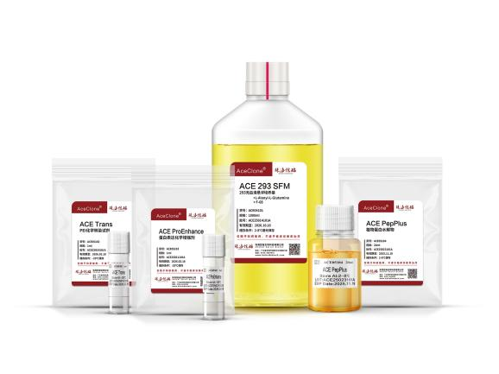【产品信息】：

|  |  |  |  |  |
| --- | --- | --- | --- | --- |
| **产品名称** | **产品货号** | **包装规格** | **存储条件** | **有效期** |
| **ACE293 SFM** | ACE04101 | 1000ml | 2~8℃避光保存 | 9个月 |
| **ACE Trans** | ACE05102 | 1ml*5 | -20℃ | 12个月 |
| **ACE ProEnhance** | ACE05103 | 1ml*6 | -20℃ | 12个月 |
| **ACE PepPlus** | ACE05104 | 20ml | 2~8℃避光保存 | 9个月 |

|  |
| --- |
| **温馨提示：**  **（1）产品切勿紫外照射；**  **（2）使用前无需预热处理；**  **（3）培养基请使用**2~8℃**医用冰箱保存，切勿冷冻；**  **（4）试剂盒中低温冷冻试剂（-20℃储存），建议根据需求分装冻存，避免反复冻融；开封后在4℃存储，建议在一周内用完。** |

**【适用范围】：仅限于科研使用，不适于临床诊断和治疗。**

【主要成分】：该产品为无血清培养基，主要包含糖类、氨基酸、无机盐及微量元素等成分。

【预期用途】：本系统适于HEK293及其它293细胞中、高密度悬浮培养、DNA瞬时转染及蛋白表达。

【运输要求】：

ACE 293 SFM：湿冰避光运输。

ACE ProEnhance：湿冰避光运输。

ACE Trans：湿冰避光运输。

ACE PepPlus：湿冰避光运输。

# 实验步骤

本实验方法根据HEK293细胞的三角烧瓶悬浮培养经验总结而成，但此蛋白表达系统同时适用于其它悬浮培养方式的293细胞DNA转染和重组蛋白表达。

## 1.1转染前细胞培养

1. 将HEK293细胞置于5%的CO2恒温摇床中，37℃、120rpm恒温震荡培养。传代时，需先做细胞计数和观察细胞活率，尽量选择密度在3-5×106 cells/ml的高活率细胞进行传代培养。过高培养密度的细胞在传代培养后有可能会出现生长速度缓慢、培养密度降低等生长状态的变化，并直接影响重组蛋白表达等后续应用效果；
2. 细胞传代培养时建议传代后的细胞密度为0.6×106 cells/ml，每隔2-3天传代1次。本培养液可支撑的最高细胞密度约为1.3×107cells/ml，细胞在达到此密度时活率一般仍可保持在95%以上；
3. 若在培养过程中出现死细胞数过多的状况，应把细胞丢弃，使用新的细胞。

|  |
| --- |
| **操作要点及注意事项：**  1.摇床参数设置建议：温度36-37℃，CO2浓度为5%，转速≤120rpm（振幅26）；不同振幅摇床计算公式如下：  如振幅50按照公式计算：m×ω12×=m×ω22× ，所以ω1和ω2的关系是：ω1≈1.4ω2，就是86rpm左右。 |

## 1.2转染细胞的准备

1. 细胞转染前需确定其密度及存活率。为确保转染效果，建议使用处于对数生长期（密度约为2-5×106 cells/ml）、存活率大于98% 的细胞转染；
2. 细胞无需离心，若细胞密度为2.0×106 cells/ml时，则可直接转染，若细胞密度>2.0×106 cells/ml，则需兑入新鲜的ACE293 SFM培养液，将细胞密度稀释成2×106 cells/ml（客户也可根据自身经验摸索合适的转染密度）；
3. 摇瓶置于5%的CO2恒温摇床中，37℃、120rpm恒温震荡培养10min后开始转染。

|  |
| --- |
| **操作要点及注意事项：**   1. 请确保细胞处于对数生长期（2~5×106 cells/ml），当细胞密度>2×106 cells/ml 时，使用新鲜的培养液重悬，若使用处于非对数生长期的293细胞做转染，转染效率及表达量会偏低； 2. 使用非细胞计数仪的客户，若因细胞计数误差较大，应注意尽量控制细胞转染密度为1.8~2.5×106 cells/ml； 3. 请确保细胞存活率高于98%，使用状态不佳的细胞转染效率、表达量、表达天数会受影响； 4. 细胞稀释至2.0×106 cells/ml后，细胞悬液需置于摇床中平衡10min再做转染。 5. 转染效率与质粒大小有关，质粒较大时，建议接种低细胞密度进行转染，客户可根据自身质粒大小摸索合适的细胞转染密度（≤2.5×106 cells/ml）。 |

## 1.3瞬时转染（以转染100ml细胞悬液为例）

1. 准备两支15ml无菌离心管，在其中一支中加入5ml ACE293 SFM和100μg无菌质粒DNA，轻轻吹打混匀；取另一支离心管，加入5ml ACE293 SFM和500μl 的ACE Trans转染试剂，轻轻吹打混匀（见图1）；
2. 将含有转染试剂的离心管中所有液体转移至含质粒的离心管中，轻轻吹打混匀；
3. 静置于室温下，10min后完成制备出质粒-载体复合物；
4. 从恒温摇床中取出细胞，边摇边加入制备好的质粒-载体复合物，放回CO2恒温摇床中震荡培养。3小时后可根据需要加入适量抗生素。

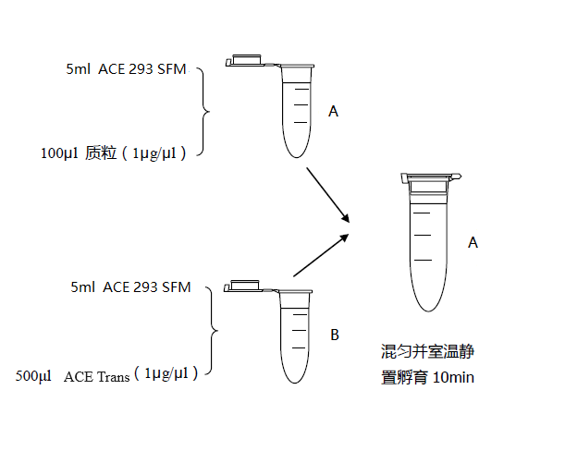

图1：质粒-载体复合物的配制

|  |
| --- |
| **操作要点及注意事项：**   1. 制备质粒-载体复合物时，ACE293 SFM的使用总量为细胞悬液的1/10；质粒DNA使用量为1μg/ml（DNA/蛋白生产所用细胞培养液总体积）； 2. 质粒DNA：转染试剂的质量比例可为1：3、1：4、1：5、1：6，多数质粒比例使用1：5效果最好，客户可根据自己的实际经验进行条件摸索，但不建议使用低于1：3或高于1：8的比例； 3. ACE Trans（浓度为1μg/μl）为透明液体，使用前需摇匀或吹打均匀； 4. 质粒-转染试剂孵育时请勿摇晃，剧烈震荡可能会导致孵育失败； 5. 质粒-载体复合物制备好后再从摇床中取出细胞，边摇边滴加复合物，不要过早将细胞从摇床中取出。 |

## 1.4产物表达与检测

1. 转染24小时后可加入600 μl/L 蛋白表达增强剂（ACEProEnhance），以增加产物表达量；
2. 蛋白表达营养添加剂（ACE PepPlus）需在转染24小时后按照1:50比例添加一次；
3. 转染后第5~7天测定产物表达量，若表达不稳定重组蛋白（比如有些抗原蛋白），可根据蛋白稳定性从转染后第二天开始逐日测定蛋白表达量，以确定收样时间；
4. 多数重组蛋白的表达量在转染后第6天左右可达到最高值，客户可根据细胞状态及表达量选择适宜的收获时间。

|  |
| --- |
| **操作要点及注意事项：**   1. ACEProEnhance原液浓度为100%，工作浓度为0.6%，添加后细胞生长速度可能变缓，此为正常现象； 2. ACE PepPlus是含有植物水解物的营养添加剂，可选择性添加，以补充培养基中消耗的营养成分，从而提高蛋白表达量； 3. 用户在根据细胞存活率收获上清时，建议不要在细胞存活率低于70%以下时收获。 |

# 常见问题及解决方法

## 2.1 转染效率低

经反复多次实验鉴定，对于生长状态正常的HEK293细胞，本转染系统转染荧光蛋白表达质粒，48h左右的转染效率一般稳定在60%~80%，当出现过低转染效率时其可能原因有如下几点：

1. 细胞存活率低于98%；
2. 细胞增长速度过慢；
3. 细胞转染前结团（正常生长的细胞在ACE293 SFM培养液中一般不存在结团现象，结团可能是培养液中混入其它物质或由大量死亡细胞及细胞分泌物等造成）；
4. 使用的质粒DNA含有过多的蛋白质或其它物质，或含有过多的内毒素；
5. 质粒与转染试剂的比例不当。不同质粒可能需要使用不同比例的转染试剂，范围一般在1:3至1:7之间；
6. ACE293 SFM体积使用不当。每100ml细胞悬液加入ACE293 SFM的体积为10ml，即比例为10:1。

## 2.2 转染后细胞存活率降低

转染后细胞存活率降低属于正常现象，转染6天后的存活率一般在80%以上。客户可适当增加转染后的细胞培养天数，以尝试增加蛋白表达量，但尽量不要让细胞存活率低于70%。

## 2.3转染后细胞结团

1. 若转染后出现松散的细胞结团现象，可能是细胞成团粘附于瓶壁上并在震动中脱落下来所致，这种情况多数是摇瓶经反复使用后未清洁干净或细胞存活率低而引起。